РФ
АДМИНИСТРАЦИЯ ЗАПАДНОДВИНСКОГО РАЙОНА
ТВЕРСКОЙ ОБЛАСТИ

ПОСТАНОВЛЕНИЕ

13.10.2016г. г. Западная Двина № 166

О внесении изменений в постановление
администрации Западнодвинского района
Тверской области от 19.11.2013г. №224
«Об определении границ, прилегающих
к некоторым организациям и объектам
территорий, на которых не допускается
розничная продажа алкогольной продукции»

В связи с оптимизацией и реорганизацией ряда учреждений образования и культуры Западнодвинского района администрация Западнодвинского района Тверской области ПОСТАНОВЛЯЕТ:

1. Внести следующие изменения в пункт 4. постановления администрации Западнодвинского района Тверской области от 19.11.2013г. №224«Об определении границ, прилегающих к некоторым организациям и объектам территорий, на которых не допускается розничная продажа алкогольной продукции» (далее по тексту – Постановление):
- Приложения 22 и 26 к Постановлению исключить;
- Приложения 21, 27,28,30,31,36, 37 к Постановлению изложить в новой редакции (прилагаются);
- дополнить Постановление Приложениями 39-41 (прилагаются).
2. Данное Постановление подлежит официальному опубликованию в районной газете «Авангард» и размещению на официальном сайте администрации Западнодвинского района Тверской области.

3. Настоящее Постановление вступает в силу со дня его официального опубликования.

Заместитель главы администрации
Западнодвинского района по ЖКХ,
строительству, дорожному хозяйству,
транспорту, связи и экологии Ю.Н. Орлов

Приложение 21
к постановлению администрации
Западнодвинского района
от 13.10.2016г. №166

Схема месторасположения
объектов торговли в пос.Ильино Западнодвинского района ул.Советская

Офис врача общей практики
Дом культуры

магазин
«МИНИМАРКЕТ» ООО «Союз»

МБОУ «Ильинская СОШ»
200 м 300 м 250 м
250 м

Столовая
ООО «Союз»
400 м

600 м

Приложение 27
к постановлению администрации
Западнодвинского района
от 13.10.2016г. №166

Схема месторасположения
объекта торговли в д.Улин Западнодвинского района

Приложение 28
к постановлению администрации
Западнодвинского района
от 13.10.2016г. №166

Схема месторасположения
объекта торговли в д.Дуброво Западнодвинского района

Приложение 30
к постановлению администрации
Западнодвинского района
от 13.10.2016г. №166

Схема месторасположения
объекта торговли в д.Баево Западнодвинского района

Приложение 31
к постановлению администрации
Западнодвинского района
от 13.10.2016г. №166

Схема месторасположения
объекта торговли в д. Фофаново Западнодвинского района

Приложение 36
к постановлению администрации
Западнодвинского района
от 13.10.2016г. №166
Схема месторасположения
объекта торговли в
д. Бенцы Западнодвинского района

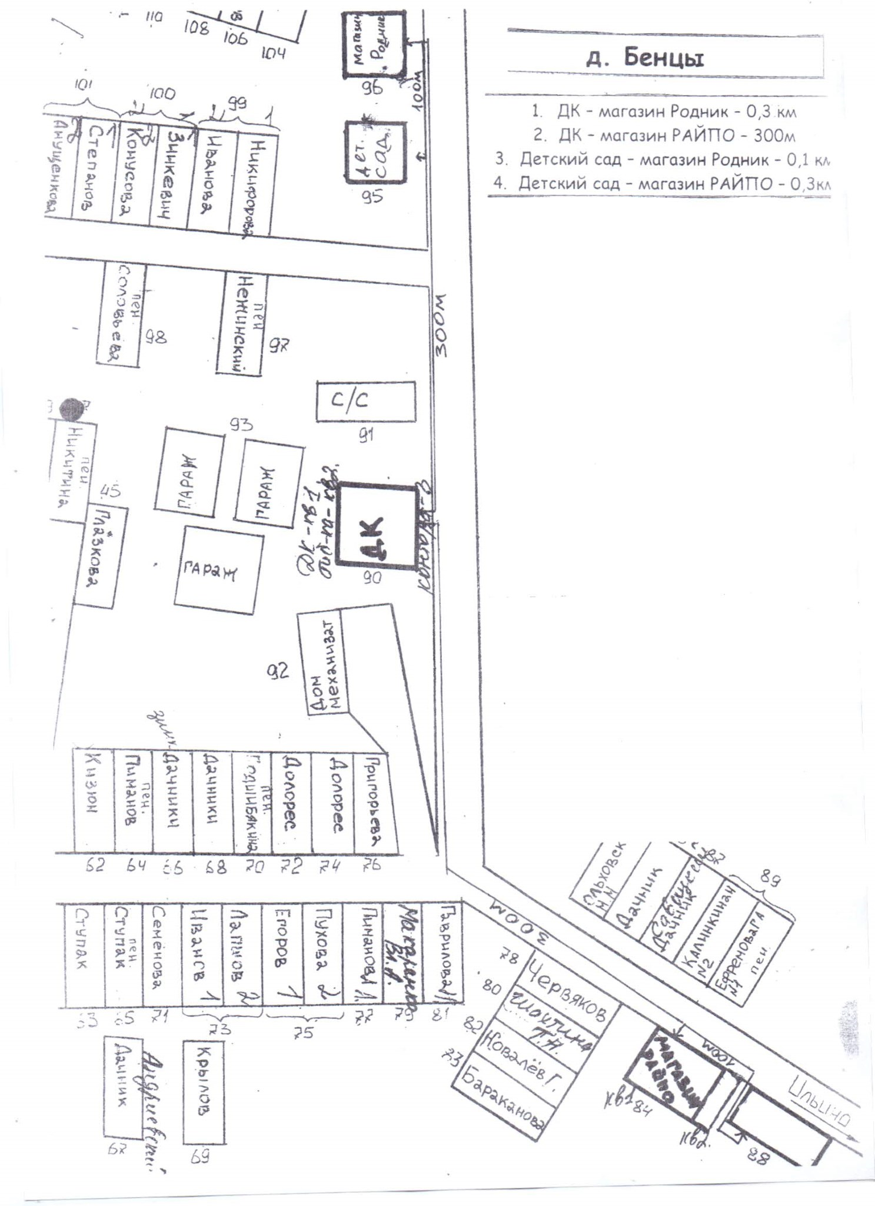

Приложение 37
к постановлению администрации
Западнодвинского района
от 13.10.2016г. №166

Схема месторасположения
объекта торговли в
д.Шарапово Западнодвинского района

Приложение 39
к постановлению администрации
Западнодвинского района
от 13.10.2016г. №166

Схема границ
прилегающих территорий к МАДОУ детский сад «Светлячок»
г.Западная Двина, ул.Калинина, д. 17, пом. 2

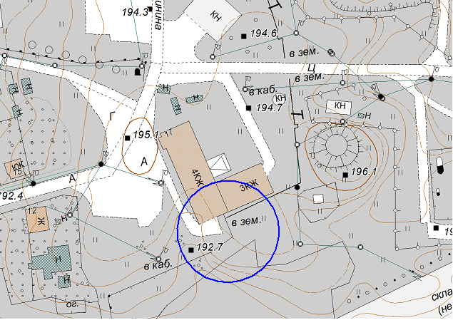

Приложение 40
к постановлению администрации
Западнодвинского района
от 13.10.2016г. №166
Схема границ
прилегающих территорий к историко-краеведческому музею
г. Западная Двина, ул. Октябрьская, д.4

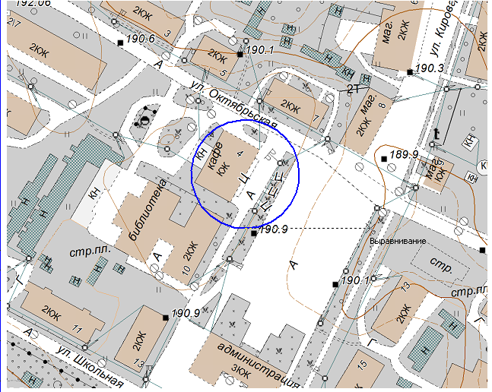

Приложение 41
к постановлению администрации
Западнодвинского района
от 13.10.2016г. №166

Схема месторасположения
МБОУ «Бибиревская ООШ»
в д. Вороново Западнодвинского района

